ЛАБОРАТОРНАЯ РАБОТА №2
Разработка мобильных приложений

Аннотация: Лабораторная работа знакомит с необходимым инструментарием для разработки Android-приложений. На простых примерах будет разобрана структура типичного приложения, показана работа с графикой и GPS. Также будет освоена работа с эмулятором.

2.1. Цель лабораторной работы
- Познакомиться с инструментами разработки Android-приложений.
- На примере простейших программ разобрать структуру типичного Android-приложения.
- Научиться запускать приложение на эмуляторе.
- Научиться тестировать приложение с помощью Dalvik Debug Monitor Server (DDMS).

2.2. План лабораторной работы
- Создать эмулятор.
- Разобрать следующие приложения, запустить их на эмуляторе и выполнить для каждого примера дополнительное задание:
  - Hello, World!
  - Работа с кнопками
  - Работа с анимацией
  - Работа с GPS

2.3. Необходимое программное обеспечение
- Java Development Kit
- Android Studio
- Android SDK
- Intel Hardware Accelerated Execution Manager

2.4. Инструкции по выполнению лабораторной работы
Работа над приложениями 2-4 начинается с подготовленных проектов в рабочую среду (Workspace). Импорт осуществляется следующим образом:
- File -> New -> NewProject (в форме выбирается шаблон проекта)
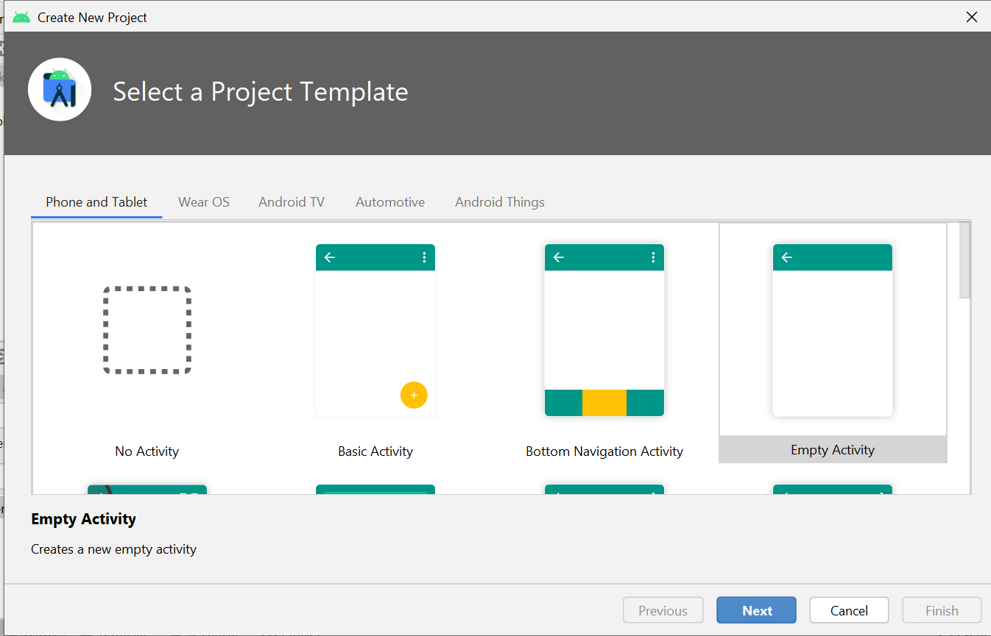
- Далее указывается директория, в которой находится проект и пример копируется в рабочую среду

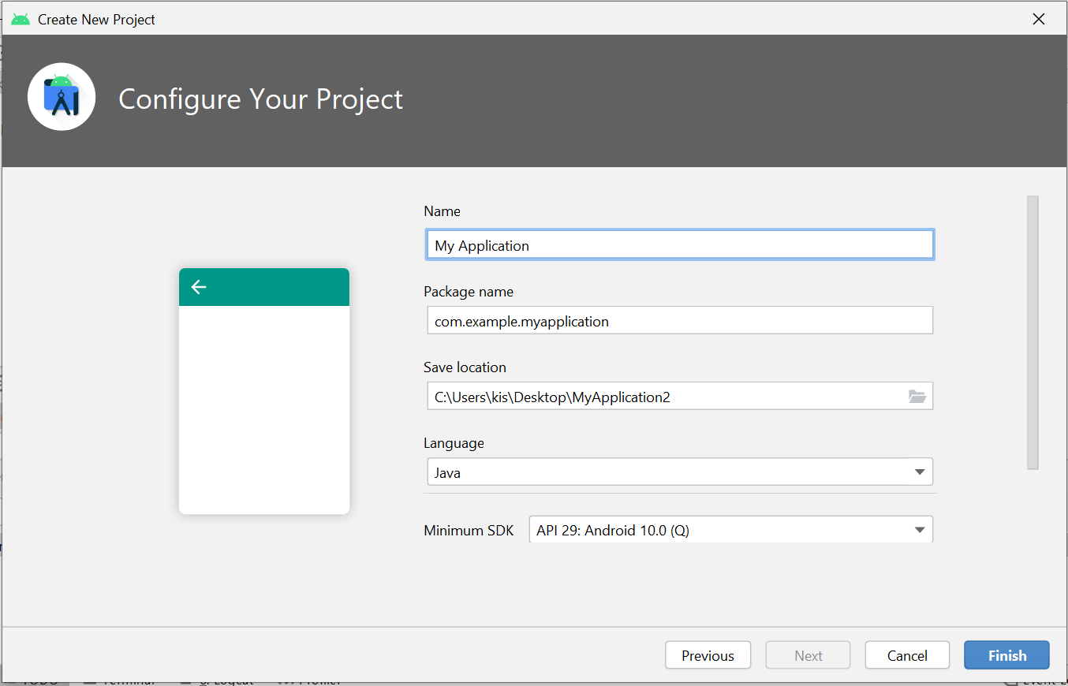
- И создается проект

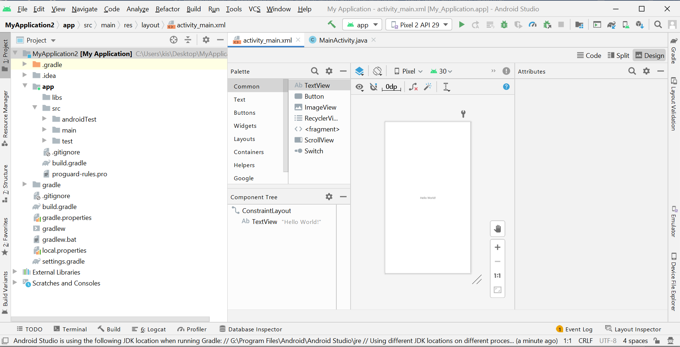

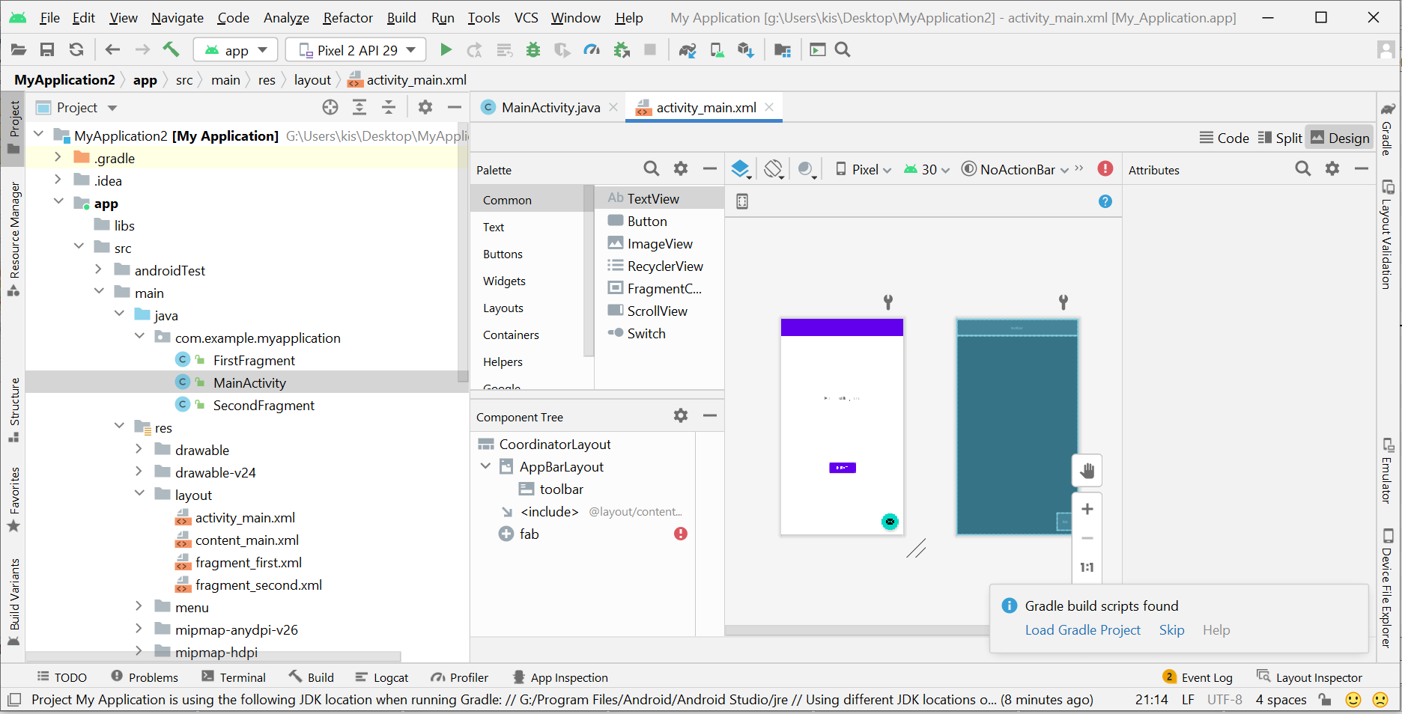

2.4.1. Создание и настройка эмулятора
- Запустите Android Virtual Devices Manager: Window -> AVD Manger.
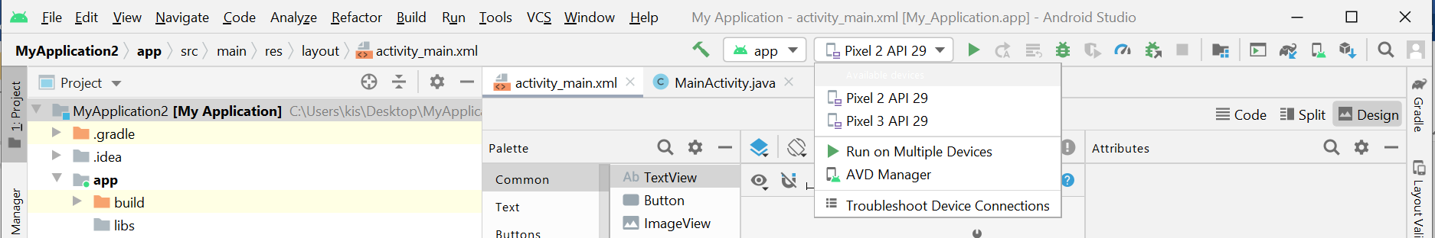

- Создайте новое виртуальное устройство (Create Virtual Device).
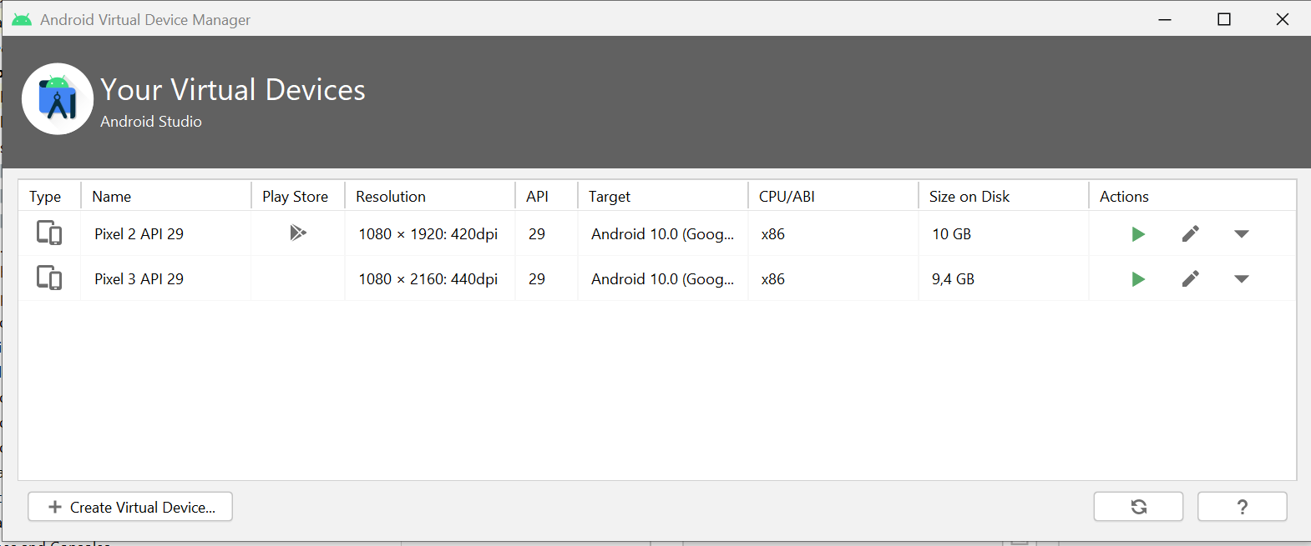
- Настройте эмулятор: задайте название новому устройству, выберите целевую платформу Intel Atom x86 (по желанию можно задать объем SD-карты) и нажмите Create AVD (Рис 2.1).
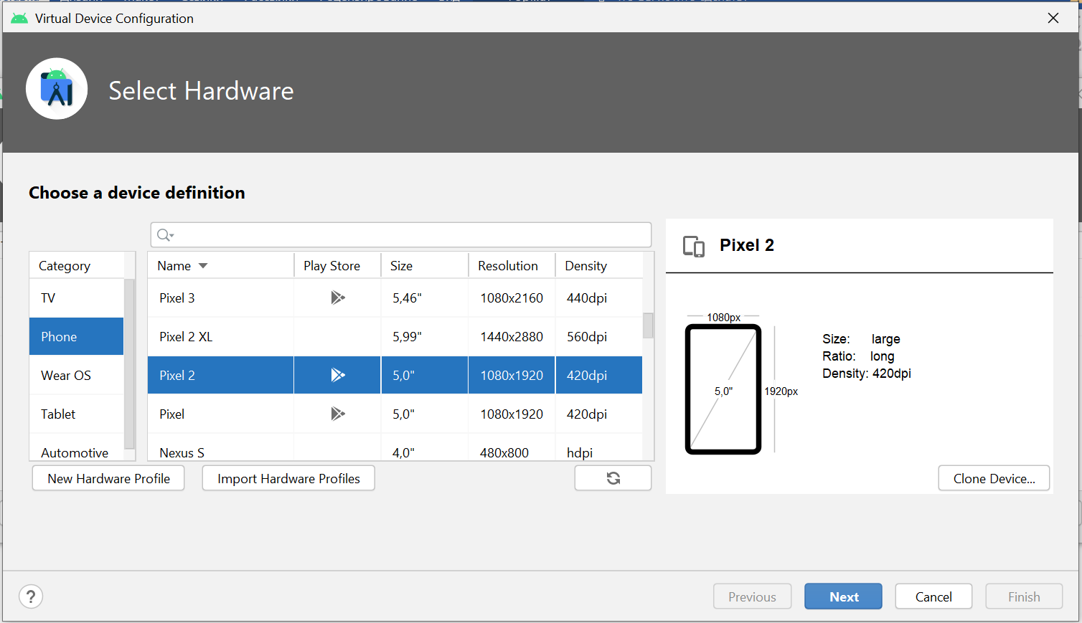

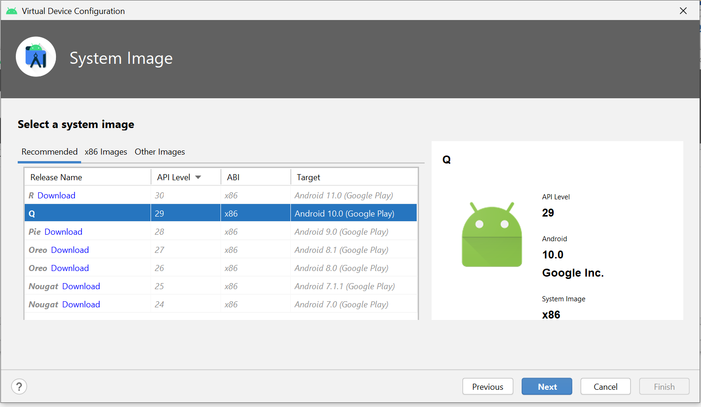
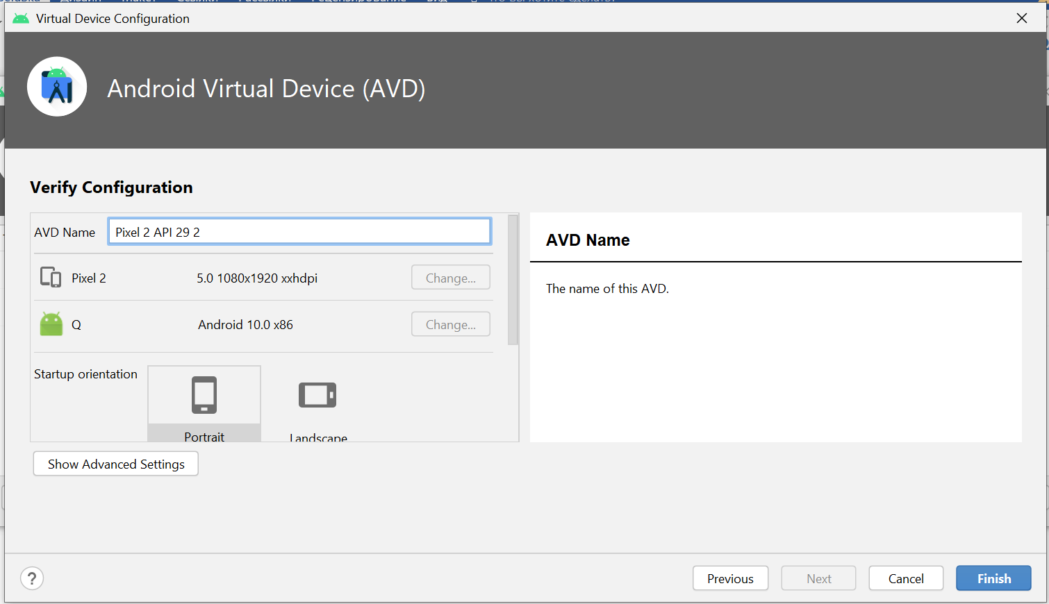

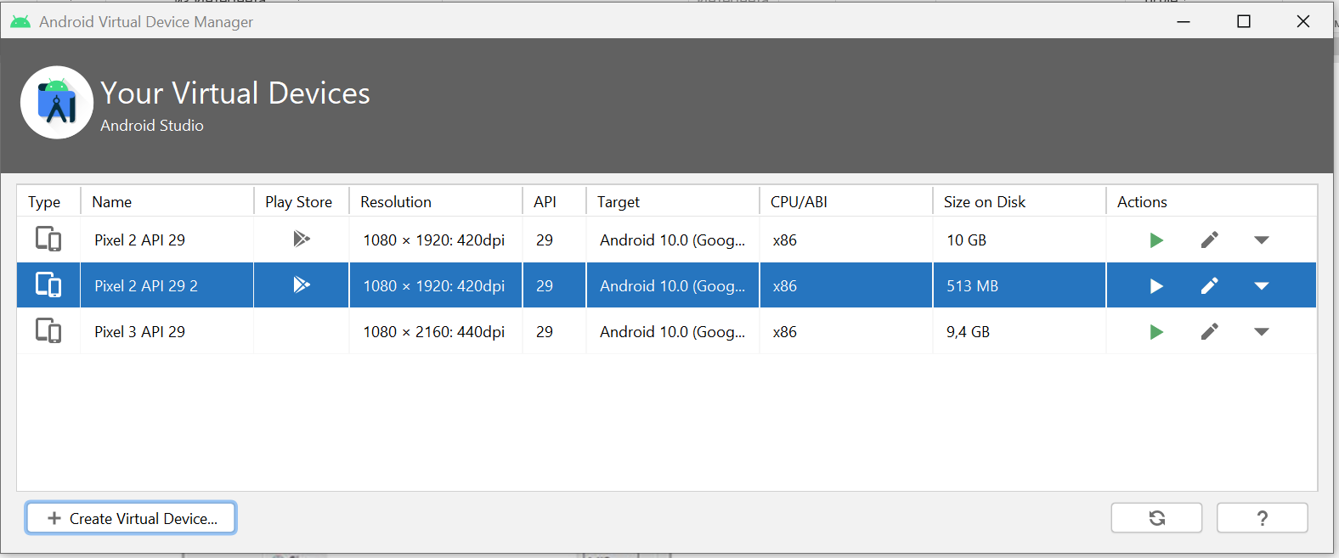
Рис. 2.1. Настройка эмулятора

- Созданный эмулятор появится в списке виртуальных устройств.

2.4.2. Hello, World!
- Создайте новый проект: File -> New -> Project -> Android Application Project
- Осуществите необходимые настройки проекта: задайте название, выберите SDK, по желанию можно нарисовать иконку своего приложения (Рис 2.2).
- 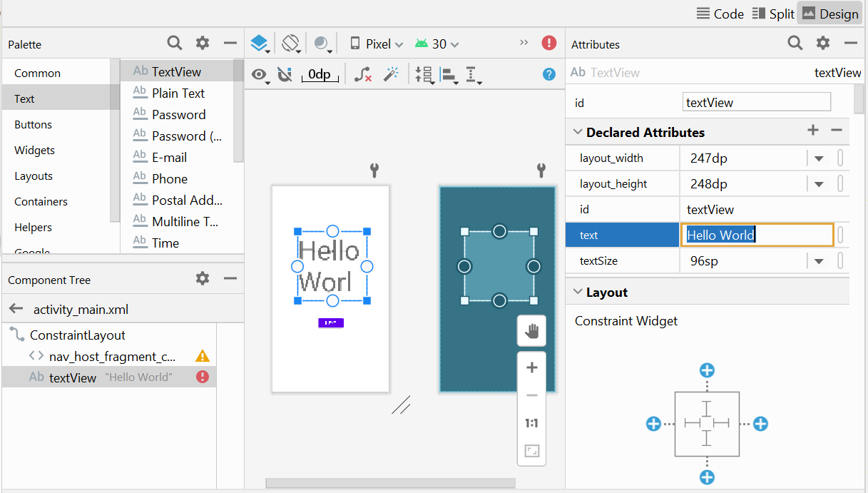
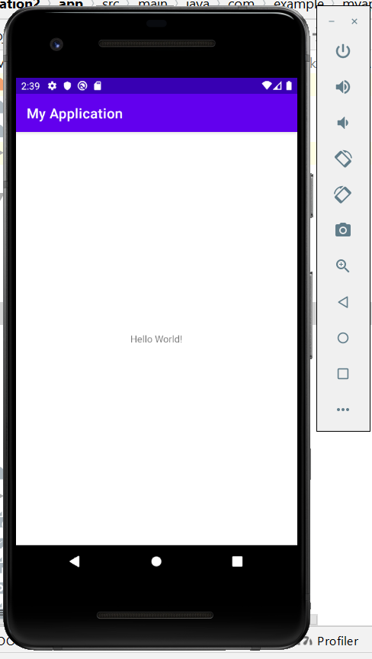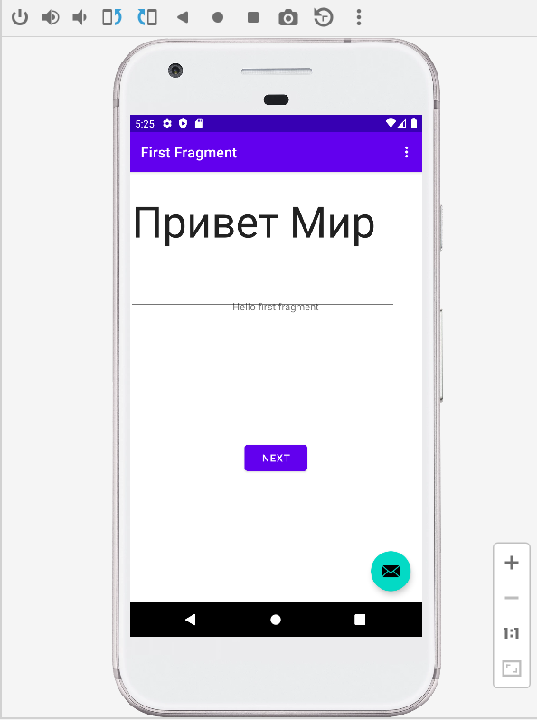

Видимо 2 программы
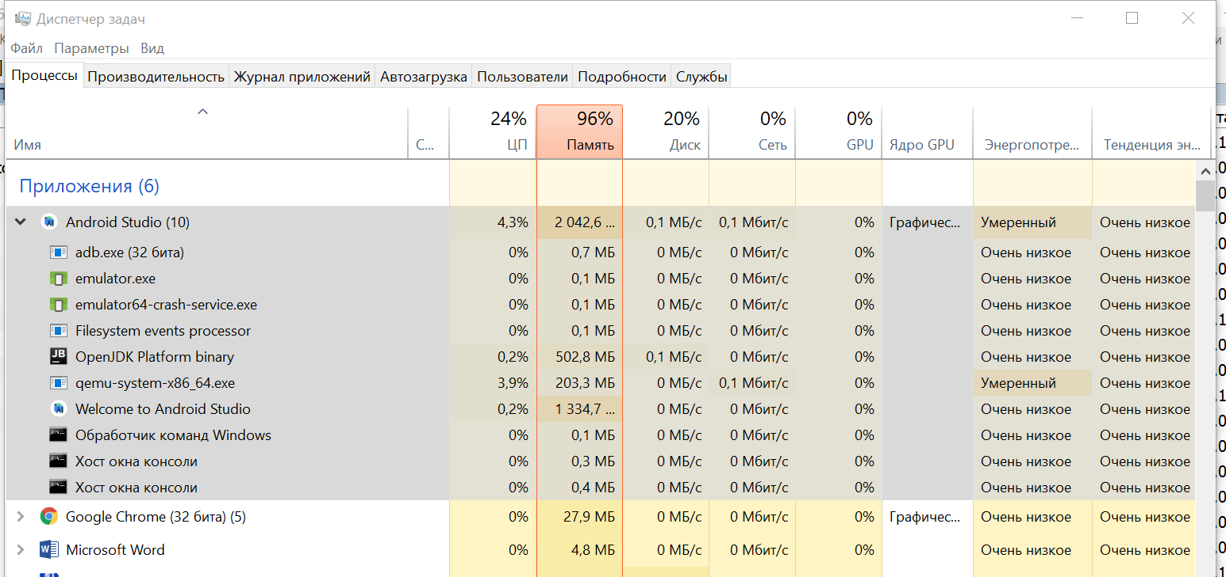

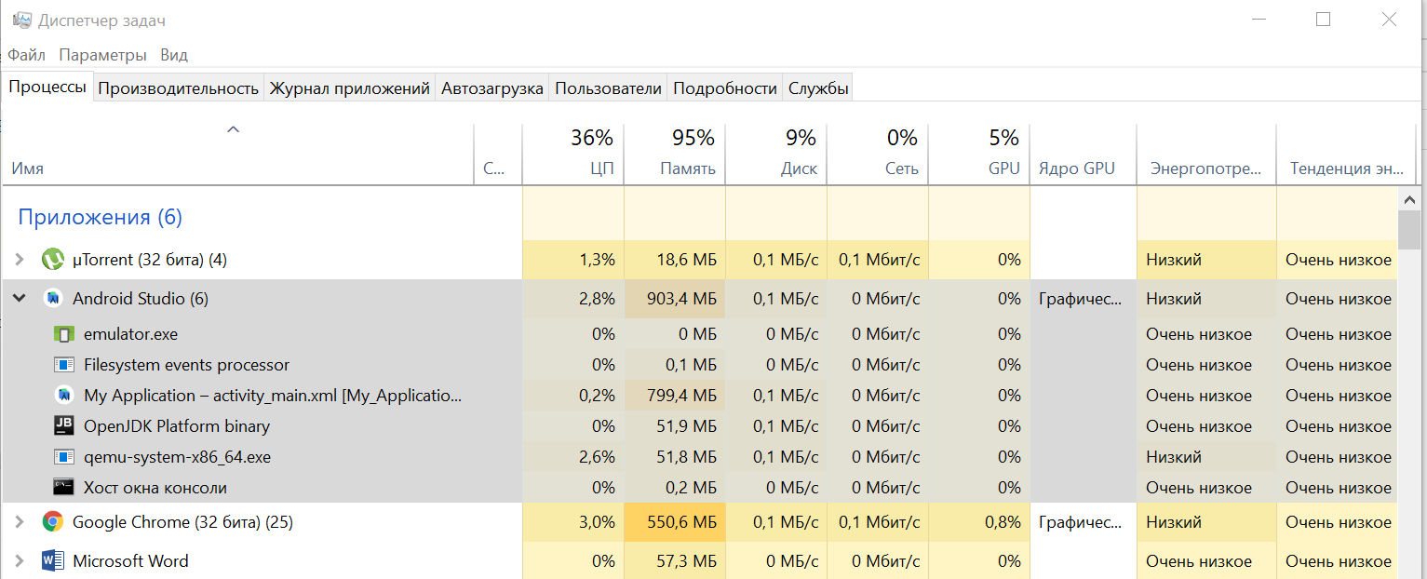

Одна программа
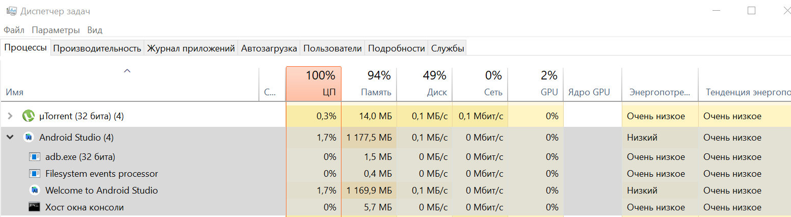

14.11.21
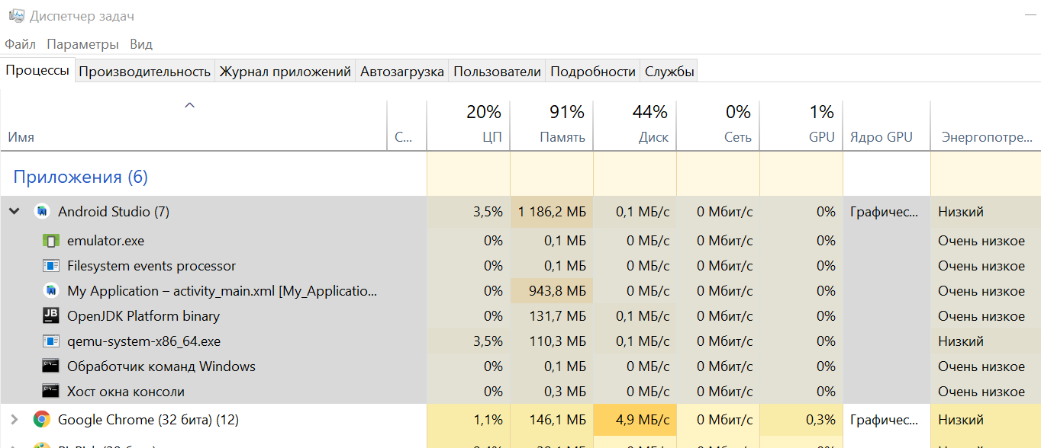

Стоп run
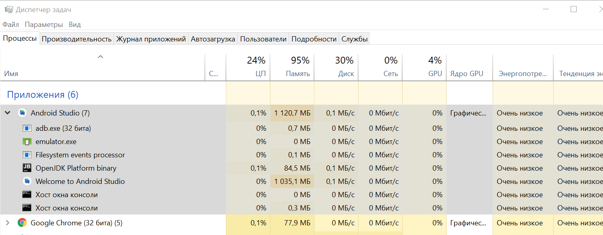

Рис. 2.2. Создание нового Android-проекта
- Далее появится окно с предложением создать Activity. Выберите BlankActivity и дайте ему какое-нибудь название.
- Ваше первое приложение готово. Запустите его на эмуляторе.
- Откройте файлы res/layout/activity_main.xml, src/MainActivity.java и AndroidManifest.xml. Посмотрите, что в них содержится. Зная, как выглядит готовое приложение, постарайтесь разобраться, за что отвечает каждая составляющая этих файлов.

2.4.3. Работа с кнопками
На экране расположены три кнопки (Red, Green, Blue), при нажатии на которые меняется фоновый цвет и появляется соответствующее уведомление (Рис 2.3).
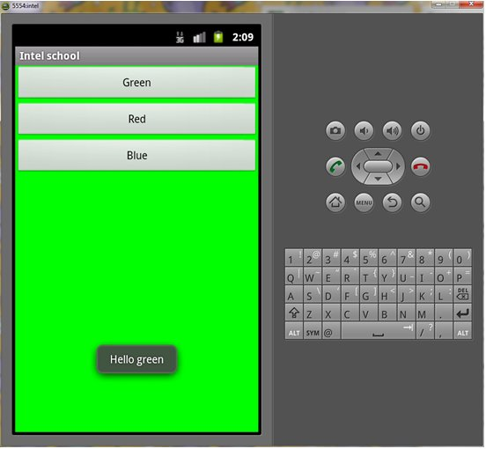
Рис. 2.3. Запущенное на эмуляторе приложение Button Example
- Импортируйте в рабочую область проект Button Example.
- Запустите его на эмуляторе и протестируйте.
- Ознакомьтесь с примером создания кнопки (res/layout/activity_main.xml) и обработки ее нажатия (src/MainActivity.java).
- Дополните приложение еще одной кнопкой, при нажатии на которую в качестве фона устанавливалось бы какое-нибудь изображение (изображение скопируйте в директорию res/drawable).

2.4.4. Работа с анимацией
На экране расположены три кнопки (Frame animation, Transform animation, Cancel animation). При нажатии на первую кнопку воспроизводится покадровая анимация, при нажатии на вторую – анимация преобразований, при нажатии на третью анимация прекращается.
- Импортируйте в рабочую область проект Animaton Example.
- Запустите его на эмуляторе и протестируйте.
- Ознакомьтесь с примерами создания покадровой анимации и анимации преобразований (res/anim/frame_anim.xml и res/anim/transform_anim.xml) и примерами их применения к объекту (src/MainActivity.java).
- Дополните приложение реализацией своих примеров с анимацией. Описание возможных элементов анимации преобразований представлено в таблице:
Элемент | Атрибуты
<alpha> анимация изменения прозрачности | fromAlpha – начальное значение прозрачности toAlpha – конечное значение прозрачности
<scale> анимация изменения размера | fromxScale – начальный масштаб по X  toxScale – конечный масштаб по X  fromYScale – начальный масштаб по Y  toYScale – конечный масштаб по Y  pivotX – Х-координата закрепленного центра  pivotY – Y-координата закрепленного центра
<translate> анимация движения (вертикальная/горизонтальная) | fromXDelta – начальное положение по X  toXDelta – конечное положение по X  fromYDelta – начальное положение по Y  toYDelta – конечное положение по Y
<rotate> анимация вращения | fromDegrees – начальный угол вращения  toDegrees – конечный угол вращения  pivotX – координата X центра вращения  pivotY – координата Y центра вращения

Литература

  - https://www.intuit.ru/studies/courses/4462/988/lecture/14989

